ВНИМАНИЮ АВТОВЛАДЕЛЬЦЕВ!!!
09.06.2017
В соответствии с постановлением Правительства Москвы от 23.09.2014г. № 569-ПП «О Порядке выявления, перемещения, временного хранения и утилизации брошенных, в том числе разукомплектованных транспортных средств в городе Москве» на территории района Зябликово проводится работа по выявлению БРТС.

Автомобиль ВАЗ 2110, темно-зеленого цвета, госномер Н614ОК 197
будет эвакуирован на стоянку временного хранения 08
.06.2017 г. с Кустанайской улицы, д. 5, к.2

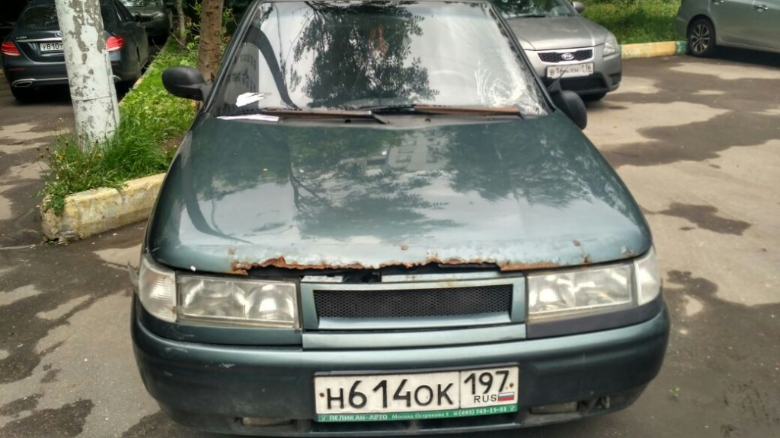

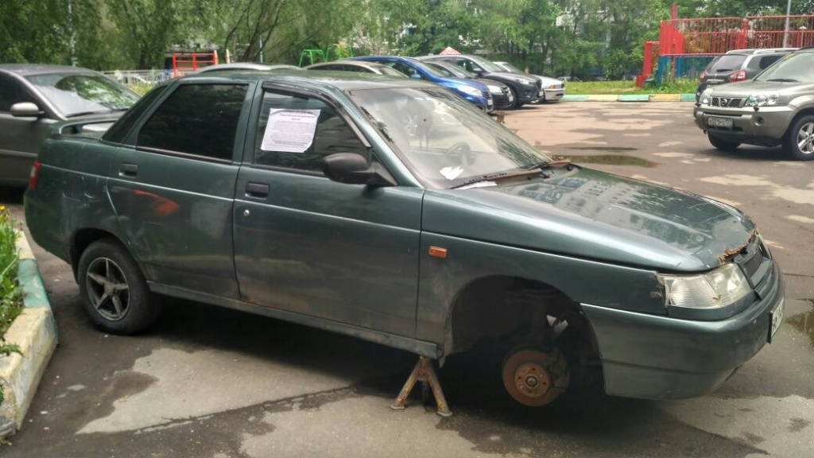

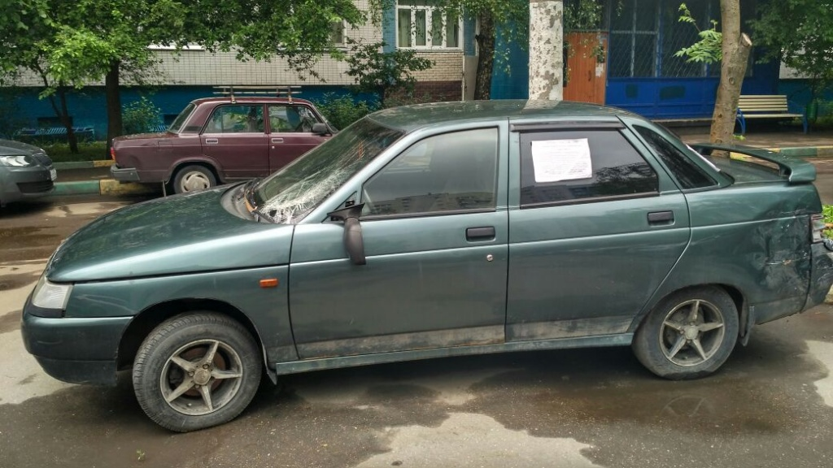

Адрес страницы: http://zyablikovo.mos.ru/housing-and-communal-services/news/detail/6156875.html
Управа района Зябликово города Москвы

